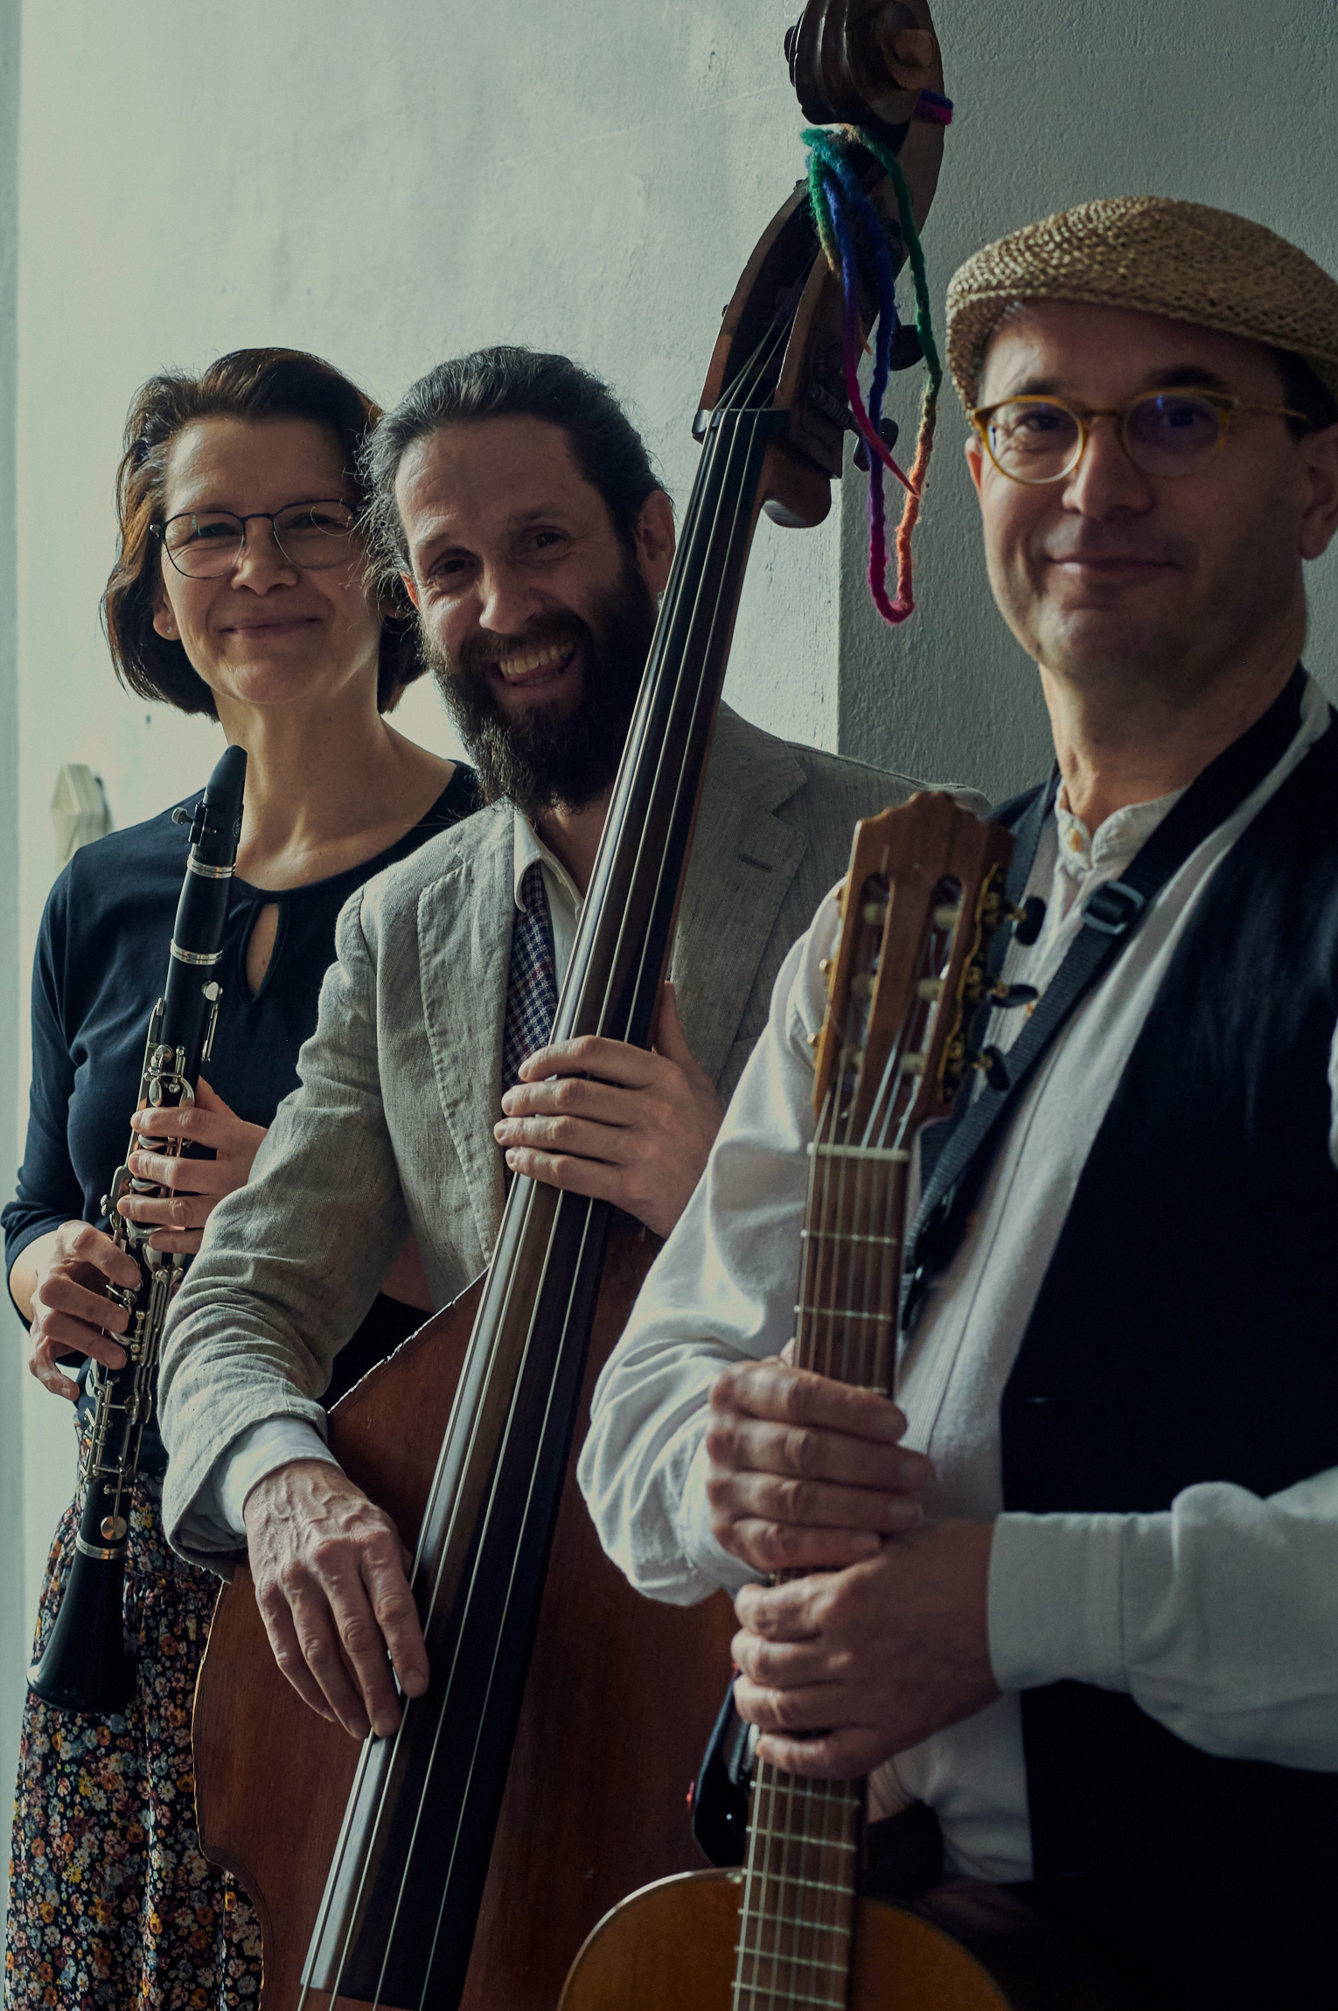­

**TT.MM. HH:MM WOWOWOWO**

**www.manavu.org**

**Musik von unterwegs**

**MA**

**NAVU**